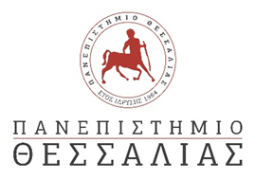

ΠΡΟΓΡΑΜΜΑ ΣΠΟΥΔΩΝ ΠΟΛΙΤΙΚΩΝ ΜΗΧΑΝΙΚΩΝ Τ.Ε. ΛΑΡΙΣΑΣ
Πληροφορίες τηλ.: 2410684304

Α Ν Α Κ Ο Ι Ν Ω Σ Η

Η ορκωμοσία – απονομή των πτυχίων του Προγράμματος Σπουδών Πολιτικών Μηχανικών Τ.Ε. Λάρισας, θα πραγματοποιηθεί την Πέμπτη 11 Ιουλίου 2019, ώρα 10:00 π.μ. στο αμφιθέατρο του κτιρίου των πρώην τμημάτων Διοίκησης Επιχειρήσεων/Μηχανικών Πληροφορικής.

Oι υποψήφιοι πρέπει, μια ώρα πριν την ορκωμοσία, να περάσουν από το Μητρώο Φοιτητών προκειμένου να υπογράψουν το πρωτόκολλο καθομολόγησης και το βιβλίο πτυχιούχων.

